Смена пароля в СВА.
Для смены пароля нажимаем на аватар в правом верхнем углу экрана. Откроется меню:
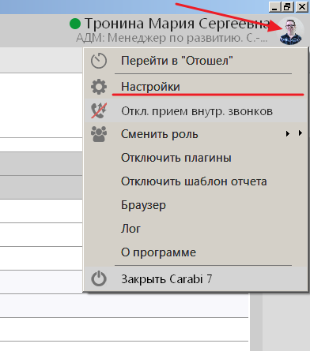
Выбираем «Настройки», откроется следующее окно:
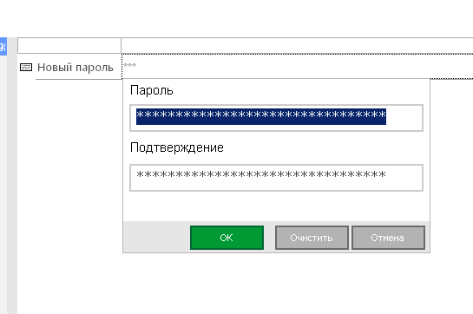
Вводим новый пароль, подтверждаем его, нажимаем «Ок.

